Санкт-Петербургский Политехнический
Университет Петра Великого
Физико-механический институт
Высшая школа прикладной математики и вычислительной физики

Отчет по лабораторной работе №6
По дисциплине: «Математическая статистика»

Тема: «Линейная регрессия. Метод наименьших квадратов и наименьших модулей»

Выполнила студент: Киселева Ксения
учебной группы 5030102/30202

Преподаватель: Баженов А.Н.

Санкт-Петербург
2026
Оглавление
1. Постановка задачи 3
2. Теоретическая часть 3
3. Реализация 5
4. Результаты 5
5. Обсуждение 7
6. Выводы 8

Постановка задачи
Цель работы: изучение методов линейной регрессии (метода наименьших квадратов и метода наименьших модулей), сравнение их устойчивости к выбросам.
Задачи:
- Задать равномерные значения $x_{i}$ на отрезке [-1.8; 2] с шагом 0.2 (20 точек).
- Сгенерировать $y_{i}=2+2x_{i}+ε_{i},$ где $ε_{i} \sim N\left(0,1\right)$ - нормально распределённая случайная ошибка.
- Оценить параметры a, b (коэффициенты регрессии $y=a+bx$) двумя методами:
  - Метод наименьших квадратов (МНК)
  - Метод наименьших модулей (МНМ)
- Повторить пункты I-III, добавив выбросы: $$y_{1}←y_{1}+10, y_{20}←y_{20}-10.$$
- Для каждого метода вычислить абсолютную погрешность $∆=|z-\hat{z}|$ и относительнную погрешность $δ=\frac{|z-\hat{z}|}{z}*100\%$, где $z$ - точное значение, $\hat{z}$ - приближённое значение.
- Сравнить устойчивость МНК иМНМ к выбросам, посторить графики регрессионных прямых и исходных данных.

Теоретическая часть

Модель простой линейной регрессии
Регрессионную модель описания данных называют простой линейной регрессией, если
$$y_{i}=a+bx_{i}+ε_{i}, i=1,…,n,$$
где $x_{i}$ - заданные числа (значения фактора), $y_{i}$ - наблюдаемые значения отклика, $ε_{i}$ - независимые, нормально распределённые с нулевым математическим ожиданием и одинковой (неизвестной) дисперсией случайные величичны (наблюдаемые ошибки), a, b - неизвестные параметры (свободный член и коэффициент наклона).
Регрессионная модель с шумом:
$$y_{i}=a+bx_{i}+ε_{i}+10*I\left(i\right), I\left(i\right)=1_{\{i=0\}}-1_{\{i=n-1\}}$$
В работе используется модель с истинными значениями параметров
$a=2, b=2$.

Метод наименьших квадратов
При оценивании параметров регрессионной модели вводится критерий рассогласования отклика и регрессионной функции. Оценки параметров определяются так, чтобы сделать это рассогласование наименьшим.
МНК минимизирует сумму квадратов остатков:
$$Q\left(a,b\right)=\sum_{i=1}^{n}{{ε_{i}}^{2}}=\sum_{i=1}^{n}{(y_{i}-a-bx_{i})^{2}}→\min_{a,b} (1)$$
Задача минимизации квадратичного критерия (1) носит название задачи метода наименьших квадратов, а оценки, реализующие минимум, называют МНК-оценками.
Решение имеет аналитический вид:
- МНК-оценка наклона прямой регрессии:
$$\hat{b}=\frac{\overline{xy}- \overline{x}*\overline{y}}{\overline{x^{2}}-(\overline{x})^{2}}=\frac{\sum{(x_{i}-\overline{x})(y_{i}-\overline{y})}}{\sum{(x_{i}-\overline{x})^{2}}}, \overline{x^{2}}-(\overline{x})^{2}=\frac{1}{n}\sum{(x_{i}-\overline{x})^{2}}=s_{x}^{2}>0$$
(при наличии различных $x_{i}$).
- МНК-оценка свободного члена:
$$\hat{a}=\overline{y}-\hat{b}\overline{x}$$
МНК чувствителен к выбросам (ошибки возводятся в квадрат).

Метод наименьших модулей
МНМ минимизирует сумму абсолютных отклонений:
$$\sum_{i=1}^{n}{|y_{i}-a-bx_{i}|}→\min_{a,b} (2)$$
В отличие от МНК, задача (2) не имеет аналитического решения и решается численно, но возможно приближение коэффициентов с помощью робастных оценок:
$$\hat{a}=\overline{y}-\hat{b}\overline{x},$$
$$\hat{b}=r_{xy}\frac{\sqrt{D_{y}}}{\sqrt{D_{x}}},$$
где $r_{xy}$ - коэффициент корреляции Пирсона, $\sqrt{D_{y}},\sqrt{D_{x}}$ - стандартные отклонения.
МНМ устойчив к выбросам, так как использует модуль, а не квадрат отклонения.

2.4 Погрешности
Абсолютная погрешность: $∆=|z-\hat{z}|$
Относительнная погрешность $δ=\frac{|z-\hat{z}|}{z}*100\%$
где $z$ - точное значение, $\hat{z}$ - приближённое значение

Реализация
Язык программирования: Python 3.14
Среда разработки: Jupyter Notebook
Библиотеки:
  - numpy - для генерации данных и вычислений,
  - matplotlib.pyplot - для построения графиков,
  - scipy.optimize.minimize - для численной оптимизации МНМ
Краткое описание методов:
- generate_data(n, a_true, b_true, seed) — генерирует значения $x_{i}$ равномерно на отрезке [−1.8; 2] с шагом 0.2 (20 точек) и вычисляет $y_{i}=a+bx_{i}+ε_{i}$​, где $ε_{i} \sim N\left(0,1\right)$.
- add_outliers(y) — добавляет выбросы: $y_{1}←y_{1}+10, y_{20}←y_{20}-10$.
- mnk_fit(x, y) — вычисляет МНК-оценки коэффициентов регрессии с помощью np.polyfit(x, y, 1).
- mnm_objective(params, x, y) — целевая функция для МНМ: сумма абсолютных отклонений. Минимизируется с помощью scipy.optimize.minimize.
- mnm_fit(x, y) — вычисляет МНМ-оценки: начальное приближение берётся из МНК, затем выполняется численная оптимизация.
- calculate_errors(a_est, b_est) — вычисляет абсолютную и относительную погрешности.
- print_table(...) — выводит отформатированную таблицу с результатами.
- plot_regression(...) — строит график исходных данных, истинной прямой и прямых, полученных МНК и МНМ. При наличии выбросов выделяет их красными крестиками.

Результаты
Таблица 1: Результаты для выборки без выбросов
Метод | $$a$$ | $$∆a$$ | $$δa, \%$$ | $$b$$ | $$∆b$$ | $$δb, \%$$
МНК | 1.962 | 0.038 | 1.89 | 2.165 | 0.165 | 8.23
МНМ | 2.232 | 0.232 | 11.58 | 2.100 | 0.100 | 4.98

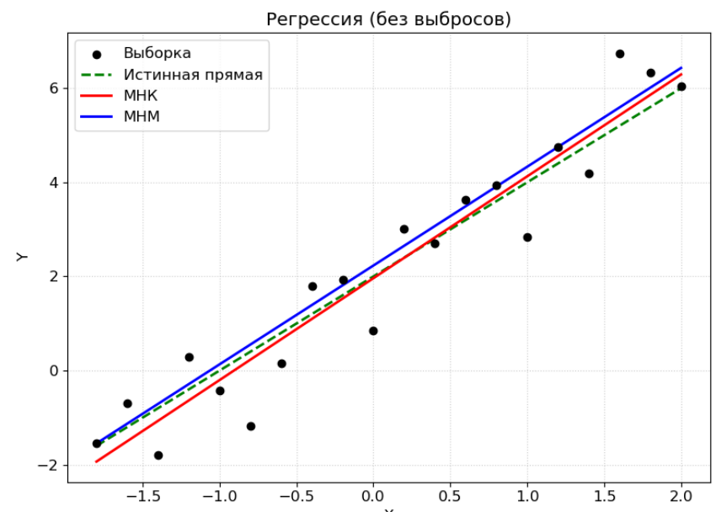
Рисунок 1: Регрессия для выборки без выбросов
На рисунке 1 представлены исходные данные (чёрные точки), истинная регрессионная прямая (зелёная пунктирная), а также прямые, построенные по МНК (красная) и МНМ (синяя). Для чистых данных оба метода дают близкие к истинной прямой результаты.
Таблица 2: Результаты для выборки с выбросами
Метод | $$a$$ | $$∆a$$ | $$δa, \%$$ | $$b$$ | $$∆b$$ | $$δb, \%$$
МНК | 2.105 | 0.105 | 5.25 | 0.736 | 1.264 | 63.20
МНМ | 2.332 | 0.332 | 16.61 | 2.000 | 0.000 | 0.01

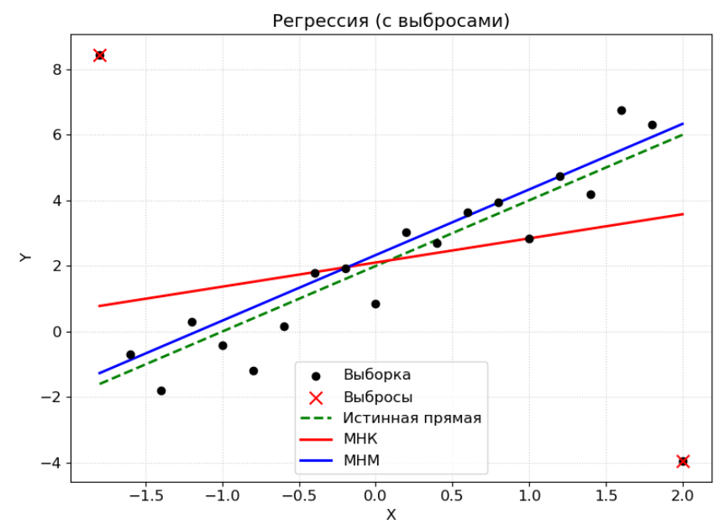
Рисунок 2: Регрессия для выборки с выбросами
На рисунке 2 исходные данные содержат два выброса (отмечены красными крестиками). Видно, что прямая МНК сильно отклонилась от истинной (наклон b упал до 0.736), в то время как прямая МНМ осталась практически неизменной (b = 2.000), что демонстрирует устойчивость метода наименьших модулей к выбросам.

Обсуждение
В ходе выполнения лабораторной работы были построены линейные регрессионные модели для данных без выбросов и с выбросами. Оценка параметров проводилась двумя методами: методом наименьших квадратов (МНК) и методом наименьших модулей (МНМ).
Анализ результатов для выборки без выбросов:
Для данных, сгенерированных в соответствии с моделью $y=2+2x+ε$, оба метода показали хорошие результаты. МНК дал оценки a=1.962 (относительная погрешность 1.89%) и b=2.165 (погрешность 8.23%). МНМ показал a=2.232 (погрешность 11.58%) и b=2.100 (погрешность 4.98%). Оба метода дали результаты, близкие к истинным значениям, при этом МНК оказался несколько точнее для параметра a, а МНМ — для параметра b. На графике (рисунок 1) видно, что обе регрессионные прямые близки к истинной.
Анализ результатов для выборки с выбросами:
После добавления выбросов $(y_{1}+10 и y_{20}-10)$ ситуация существенно изменилась:
- МНК продемонстрировал высокую чувствительность к выбросам. Оценка коэффициента наклона b упала до 0.736, а относительная погрешность составила 63.20%. Это объясняется тем, что МНК минимизирует сумму квадратов остатков, и выбросы, имея большие отклонения, сильно влияют на результат.
- МНМ оказался устойчивым к выбросам. Оценка коэффициента наклона b=2.000 практически совпала с истинным значением (относительная погрешность 0.01%). Это связано с тем, что МНМ минимизирует сумму модулей остатков, и влияние экстремальных значений значительно ослаблено.
На графике (рисунок 2) хорошо видно, что прямая МНК сильно отклонилась от истинной, практически "притянувшись" к выбросам. Прямая МНМ, напротив, сохранила правильный наклон и прошла через основное облако точек.

Выводы
По результатам лабораторной работы можно сделать следующие выводы:
- Метод наименьших квадратов (МНК) хорошо работает на данных без выбросов, давая точные оценки параметров регрессии. Однако он крайне чувствителен к аномальным значениям: даже два выброса способны существенно исказить результат (ошибка коэффициента b достигла 63.2%).
- Метод наименьших модулей (МНМ) демонстрирует высокую устойчивость (робастность) к выбросам. При добавлении двух выбросов оценка коэффициента b практически не изменилась (ошибка 0.01%), что подтверждает эффективность использования модуля вместо квадрата в целевой функции.
- На графиках наглядно видно, как прямая МНК "притягивается" к выбросам, в то время как прямая МНМ сохраняет правильную ориентацию и проходит через основную массу точек.
- При анализе данных, в которых возможно наличие выбросов, следует использовать робастные методы (например, МНМ). Для данных с нормальным распределением ошибок и без аномалий МНК может быть предпочтительнее из-за большей точности.

- Приложение
Ссылка на репозиторий GitHub с исходным кодом программ, разработанных в ходе выполнения работ: https://github.com/KiselevaKsu/MathStatistics/tree/Lab6

